**adidas terrexTM presenta su colección primavera-verano outdoor para 2014**

Llegan las Terrex Scope: botas de montaña con máximo agarre gracias a la suela de goma Stealth®

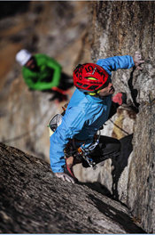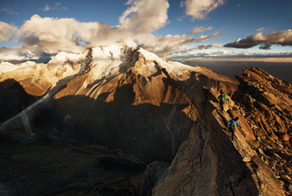

**Zaragoza, 18 de febrero de 2014** – adidas continua su expansión en el mundo de los **deportes de montaña** con su colección **terrex™** para el verano de 2014, centrándose en **equipos ligeros** especialmente diseñados para montañeros, alpinistas, escaladores y otros deportistas **outdoor**.

La colección, diseñada con diferentes materiales dependiendo de las necesidades del deportista, cuenta con las reconocidas tecnologías **GORE-TEX®** Pro Shell y Active Shell, **WINDSTOPPER®** Soft Shell y Active Shell, **Cocona®**, tejidos elásticos y ligeros cortavientos **CLIMAPROOF®**.

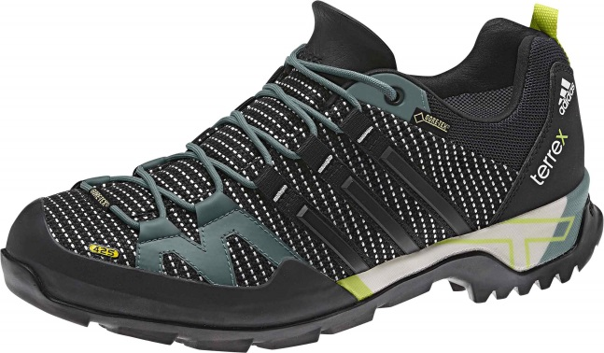

**Terrex Scope GTX**

Con una suela compuesta por la mítica goma Stealth®, las **botas Terrex Scope** cuentan con un agarre inmejorable. Unido a un diseño especial, este componente único es la garantía para el máximo rendimiento en cualquier pendiente.

El calzado de aproximación Terrex Scope GTX destaca gracias a su suela de **goma Stealth®**, que equilibra perfectamente elasticidad y adherencia. Este material, diseñado por Five Ten para la práctica específica de deportes de riesgo, circula entre las cavidades microscópicas de las superficies lisas creando una fricción extremadamente alta. Además, la unión de los tacos en forma de L se agarra al suelo ofreciendo adherencia extra tanto en ascensos como en bajadas. El diseño del talón proporciona apoyo en rutas de descenso escarpadas, mientras que la puntera lisa es ideal para los tramos de escalada sobre roca.

Las botas Terrex Scope están equipadas también con una membrana **GORE-TEX®,** lo que las hace perfectas para para todas las necesidades de un calzado de aproximación, ya sea en terrenos mojados e, incluso, nevados.

Para soportar las tensiones creadas por trayectos en suelos pedregosos e irregulares, las botas también cuentan con una malla anti-abrasión y refuerzos de goma sobre los dedos de los pies. Incluso los cordones cuentan con un diseño especial, cuyo delgado diámetro gana volumen en los extremos, lo que permite ajustarlas cómodamente con un único tirón. Todas estas características convierten a las **Terrex Scope GTX** en la elección idónea para tu próximo reto.

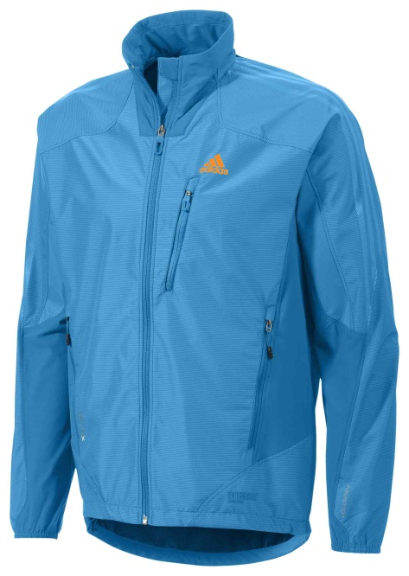

**Terrex Hybrid Soft Shell Jacket**

El **cortavientos** resistente al agua **Terrex Hybrid Soft Shell** se trata de la chaqueta todoterreno de la colección **Terrex™**, gracias a su diseño híbrido con diferentes tejidos para las distintas zonas del cuerpo que permiten conseguir un mayor rendimiento.

Incorpora el recubrimiento activo **WINDSTOPPER®** combinado con materiales permeables diseñados para las necesidades de las distintas zonas térmicas del cuerpo masculino: las áreas de enfriamiento rápido están protegidas contra el viento, mientras que la humedad y el calor se transportan fuera de la zona de transpiración, donde se prioriza la ventilación. En consecuencia, la chaqueta ultraligera **Terrex Hybrid** ofrece una climatización óptima y heterogénea.

Por último, la tecnología **FORMOTION™** de corte tridimensional permite que la prenda **se adapte** al cuerpo del deportista, ofreciendo mayor **libertad de movimiento** y comodidad.

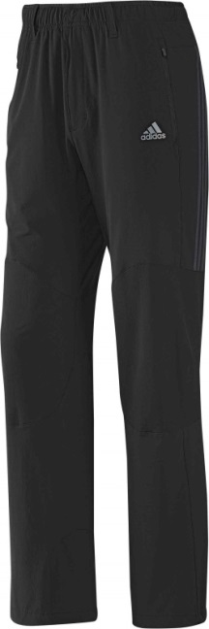

**Pantalón Terrex Summer Alpine**

Estos pantalones son **repelentes al agua** y cuentan con un acabado de **secado rápido**, proporcionando protección **transpirable** contra la lluvia y la nieve, lo que los convierte en perfectos para cualquier deporte de montaña.

Gracias a los robustos materiales y las zonas de refuerzo adicional que lo componen, ofrece **máxima protección** en áreas de máximo rendimiento. Asimismo, su diseño asegura máxima libertad de movimiento durante ascensos rápidos y escaladas gracias a la tecnología de corte **FORMOTION™** y sus materiales elásticos.

**Nuestras plataformas digitales:** <http://www.adidas.es/outdoor> ; [www.facebook.com/adidasoutdoor](http://www.facebook.com/adidasoutdoor) ; [www.twitter.com/adidas_es](http://www.twitter.com/adidas_es) ; [www.instagram.com/adidas_ES](http://www.instagram.com/adidas_ES) y <http://news.adidas.com/ES>

Para cualquier duda, por favor, contactad con nosotros.

Saludos,

Departamento de Relaciones Públicas de adidas España - [relaciones.publicas@adidas.com](mailto:relaciones.publicas@adidas.com)

Sandra Tambo - [sandra.tambo@adidas-group.com](mailto:sandra.tambo@adidas-group.com)

Jano Alcázar- [alejandro.alcazar@adidas-group.com](mailto:alejandro.alcazar@adidas-group.com)